ENSINO TÉCNICO INTEGRADO AO ENSINO MÉDIO

DESENVOLVIMENTO DE SISTEMAS

ETEC DE TABOÃO DA SERRA

HENRIQUE CASTRO DE MATOS

**PROGRAMA DE BANCO DE PRODUTOS**

C#

TABOÃO DA SERRA

2020

**C#**

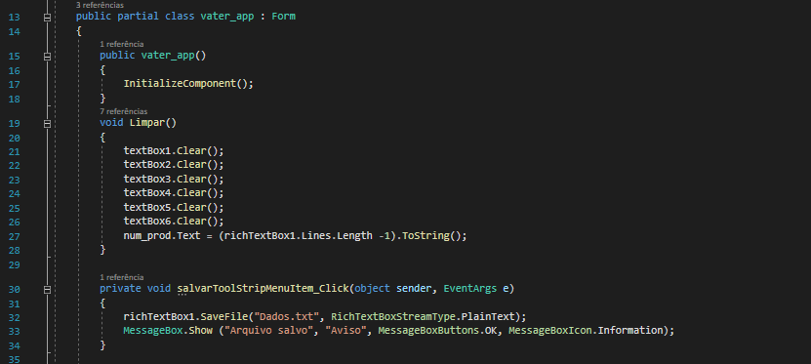

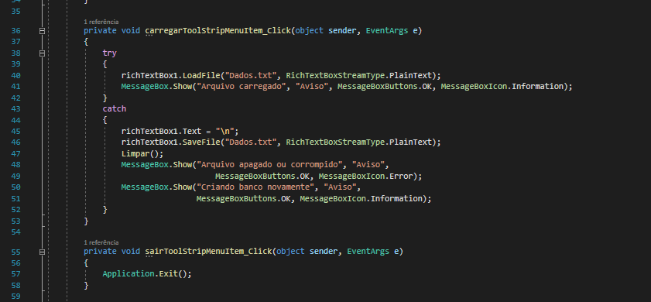

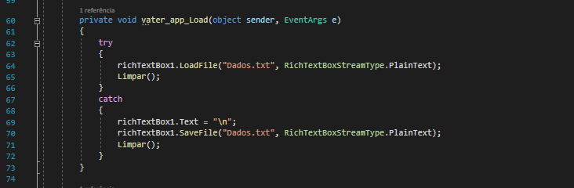

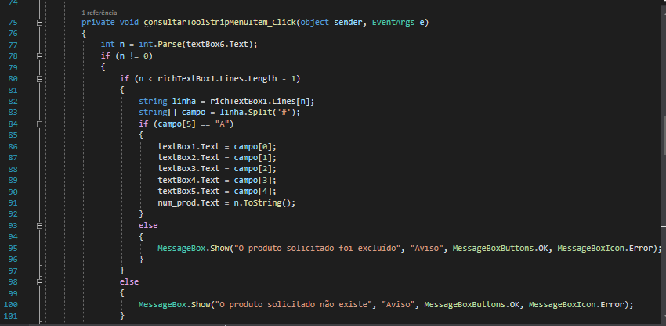

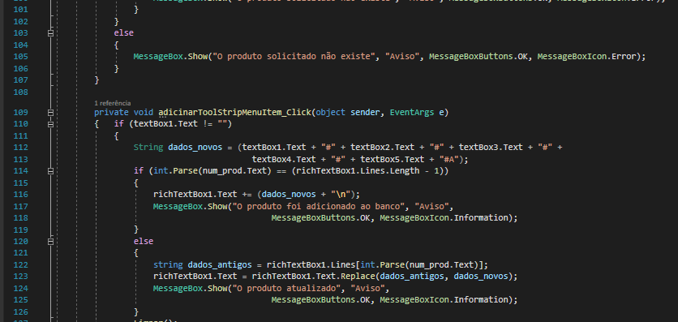

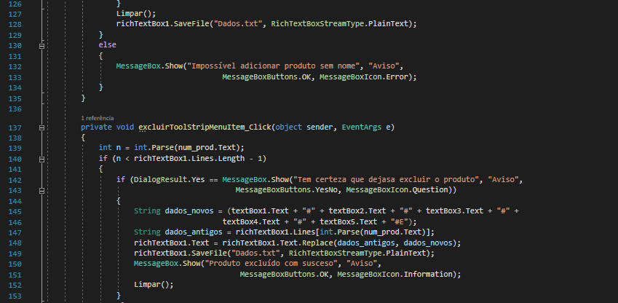

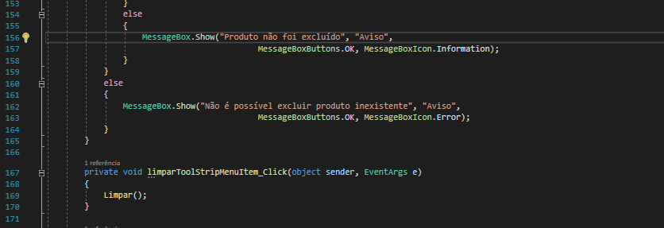

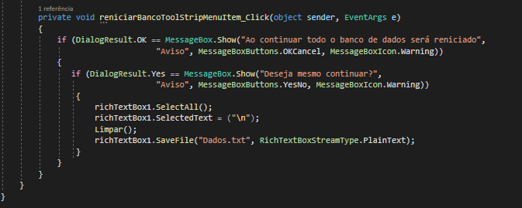

**Programa**

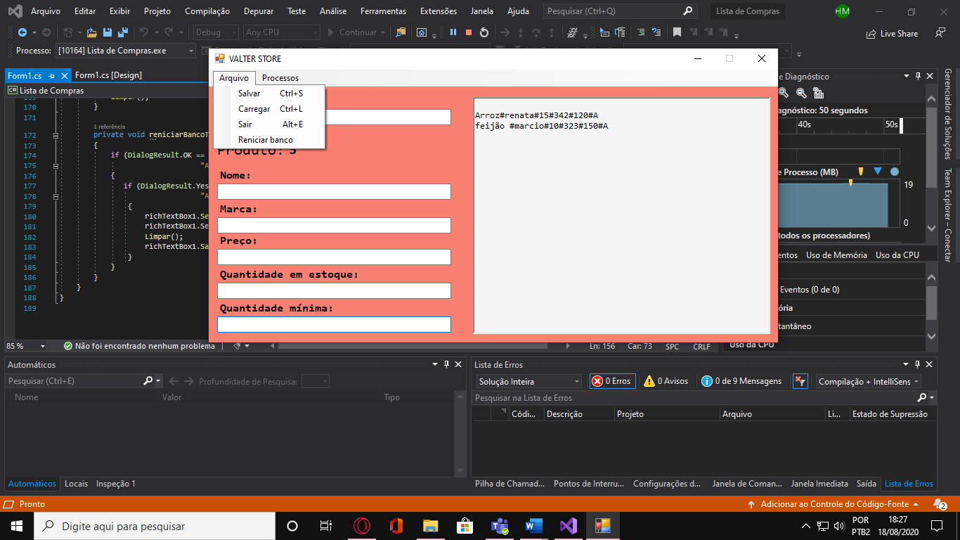

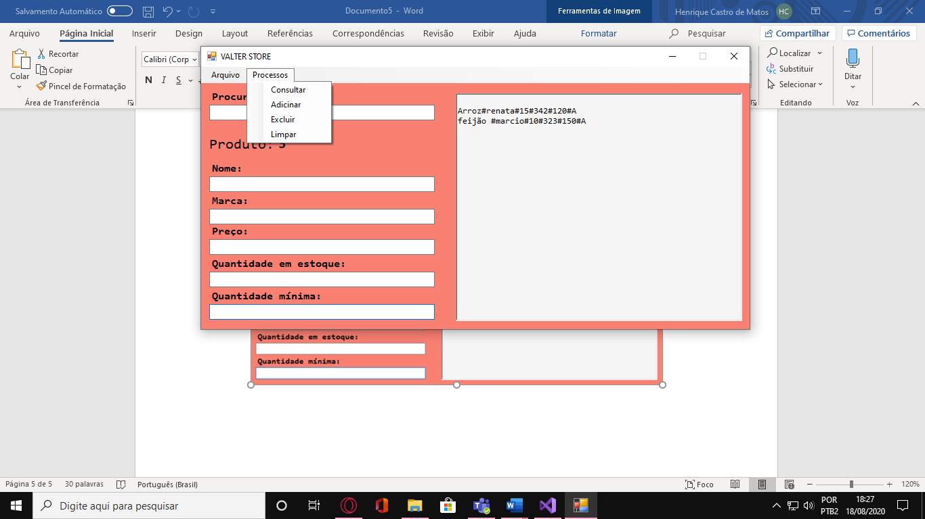

**[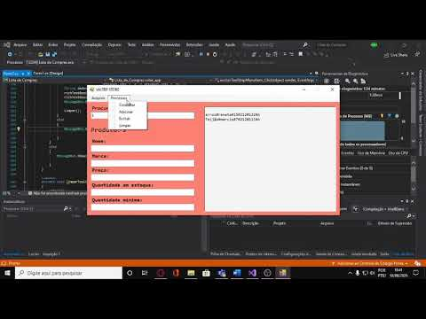](https://www.youtube.com/embed/rg0_s60B3P0?feature=oembed)**